- Готовим Windows. Жмем «Пуск», набираем «управление компьютером» и кликаем на него. В открывшемся окне (см. рисунок) выбираем диск «С», кликаем по нему правой клавишей мышки (ПКМ) и «сжать том», кликаем Применить.

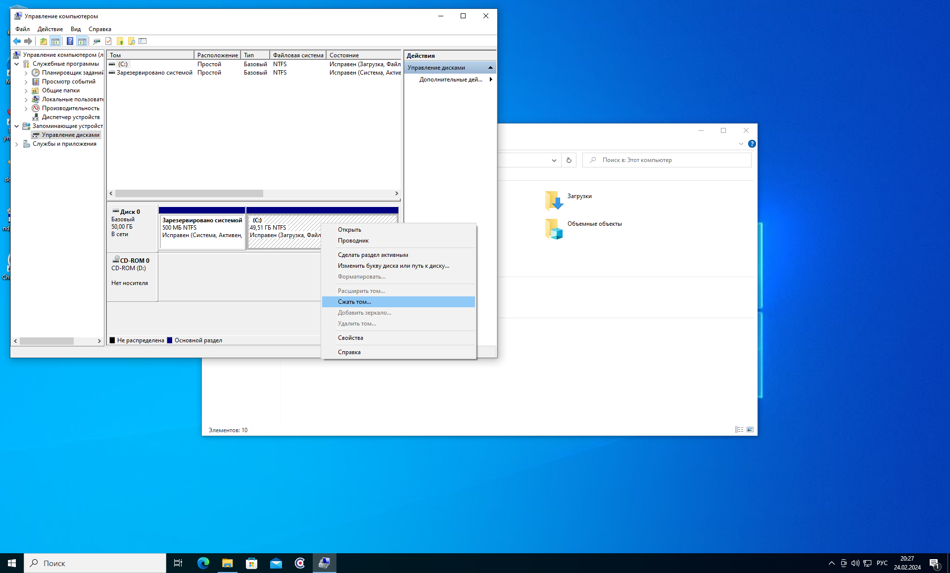
- Вставляем загрузочную флешку с Линуксом и перезагружаем Виндовс. Во время включения жмем на кллавиатуре F7 и в появившемся меню выбираем свою флешку (ориентируйтесь на объем). Как появится меню загрузки (см рис), выбираем третий пункт (Графическая установка ОС) 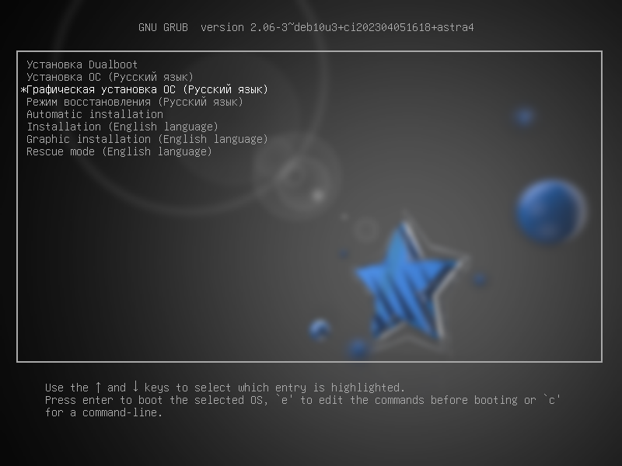
- Далее ориентируемся на картинки. Везде внимательно читать и кликать Продолжить.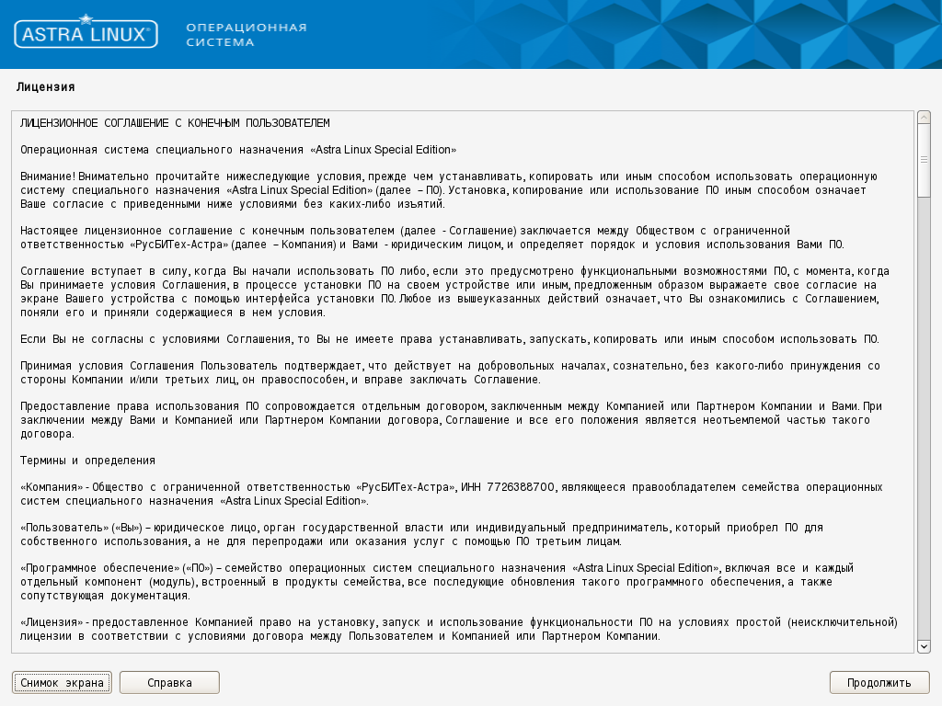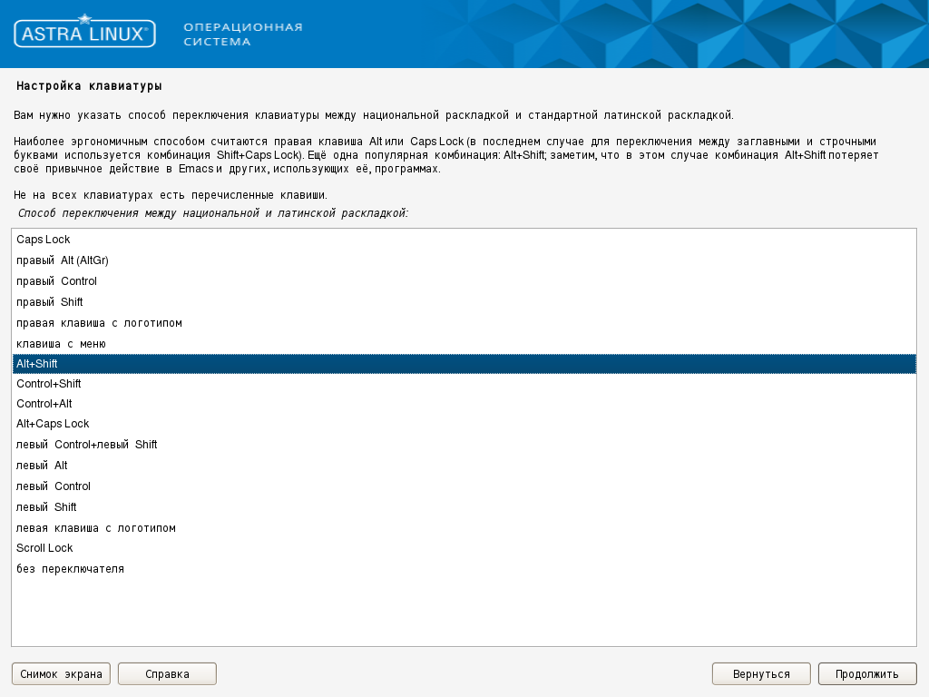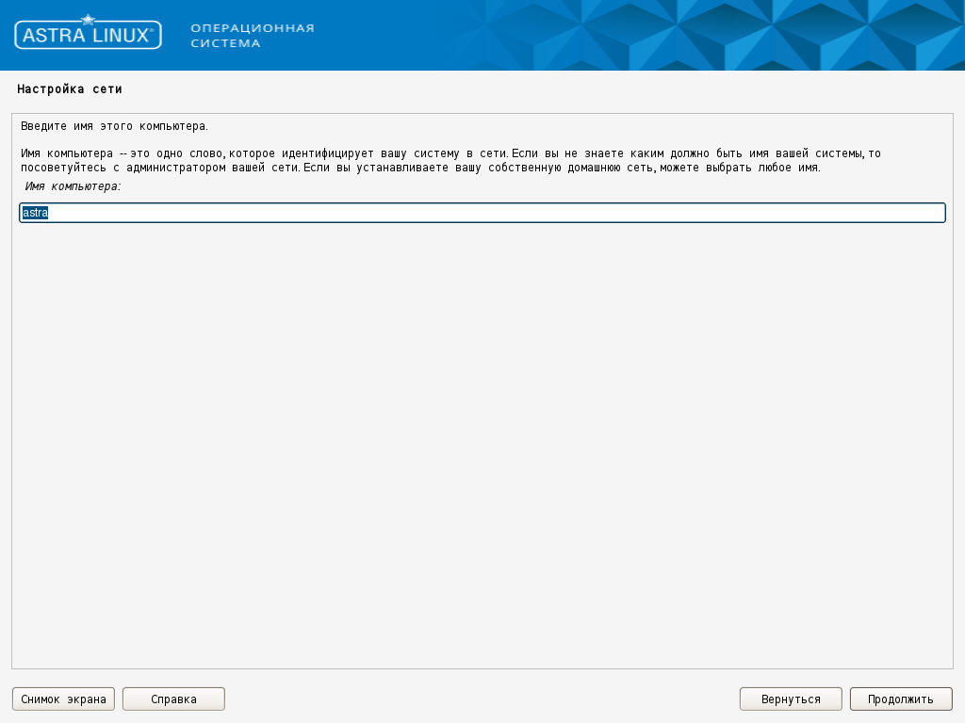
- В момент настройки сети, выбрать «Пропустить» или «Настроить позже»
- В этом месте, если выходит, ни чего не пишем.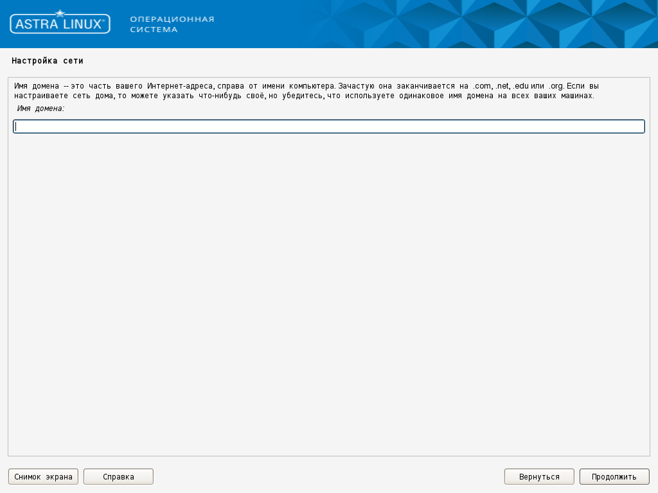6. В этом месте обязательно пишите имя пользователя. Рекомендую всем писать user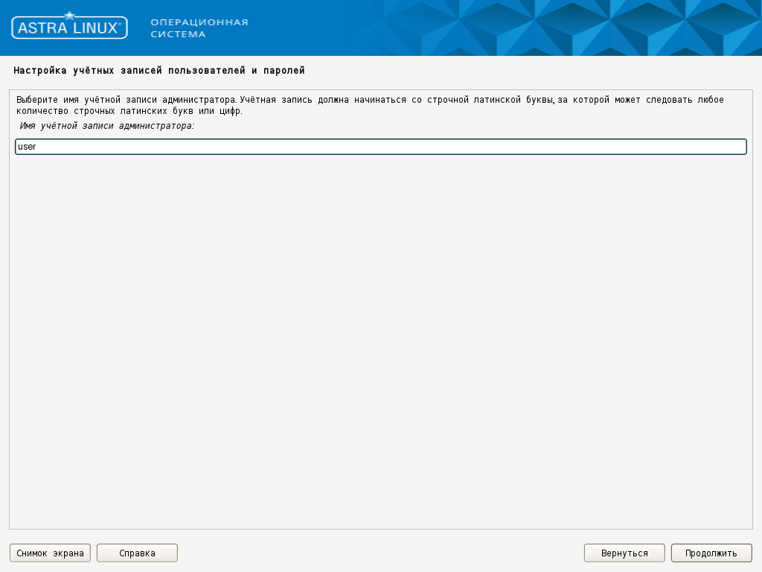7. Тут 2 раза вводите пароль пользователя. Рекомендую всем писать одинаковый пароль. Либо записать пароль сначала в бумажном блокноте и только потом вводить его сюда. Иначе забудете, а восстановить уже не сможете. 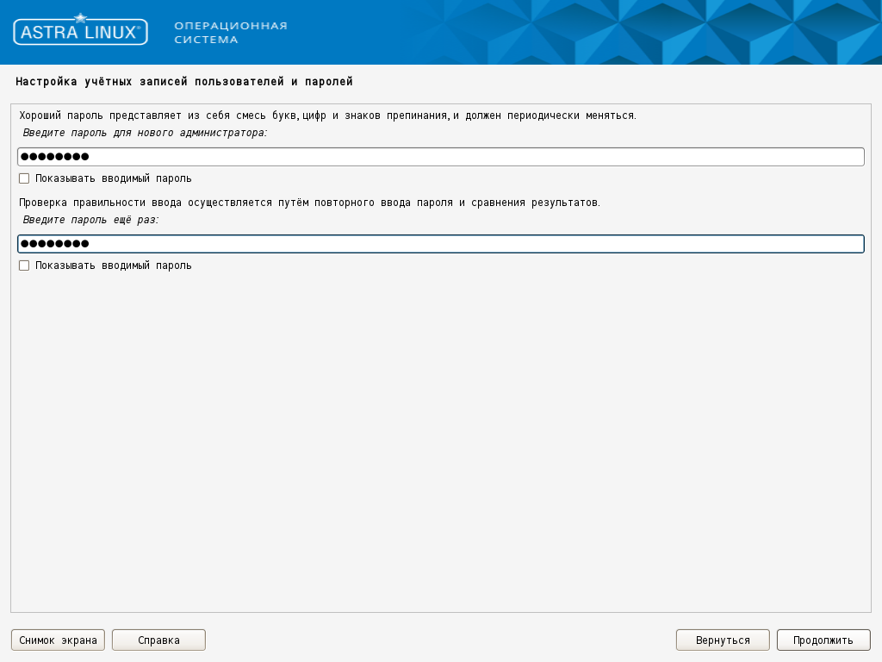8. Тут по умолчанию оставить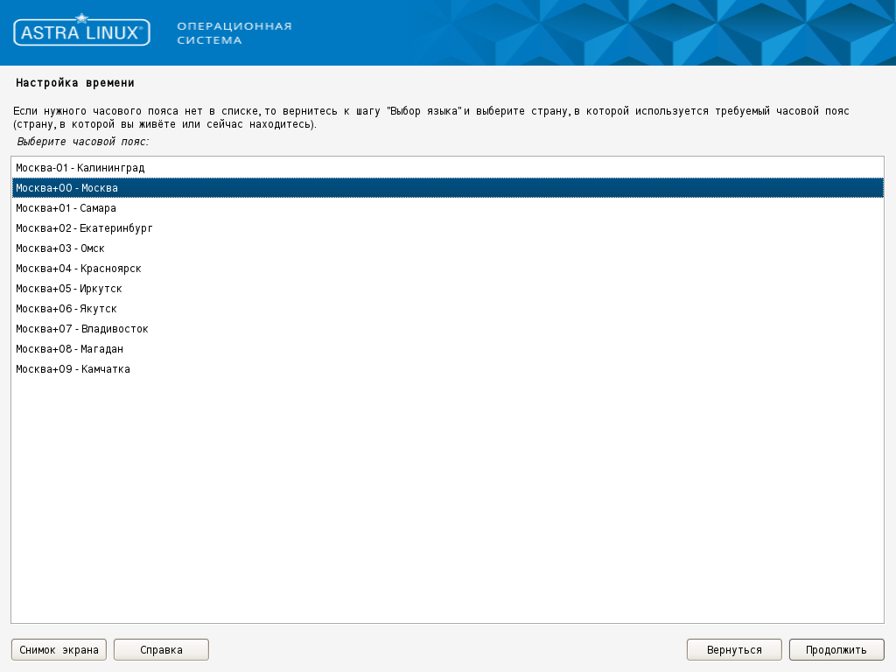
9. ВАЖНО!!! Тут выбрать «Авто использовать наибольшее свободное место»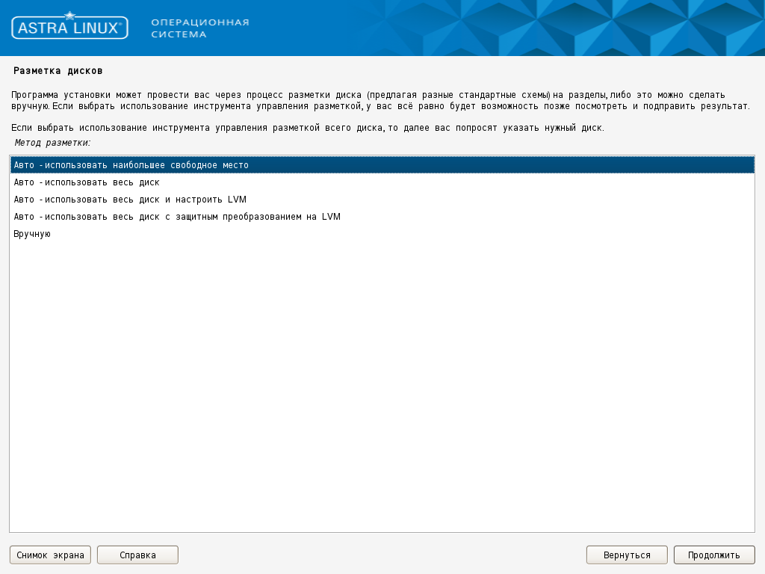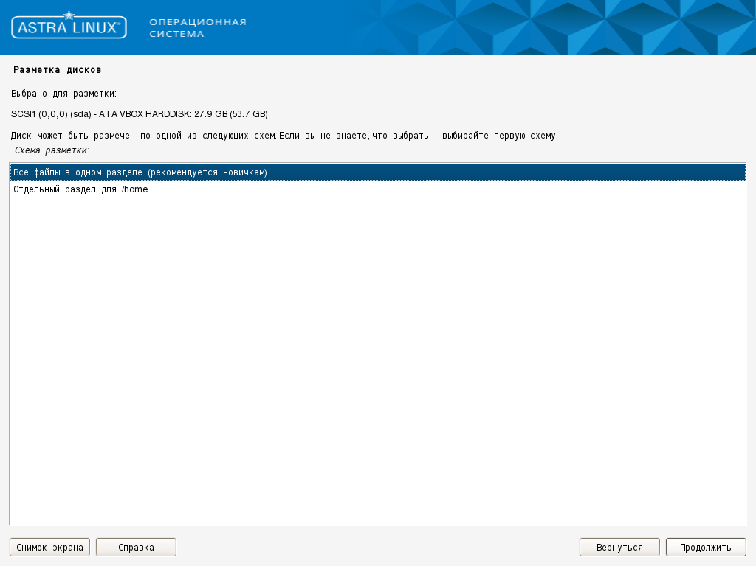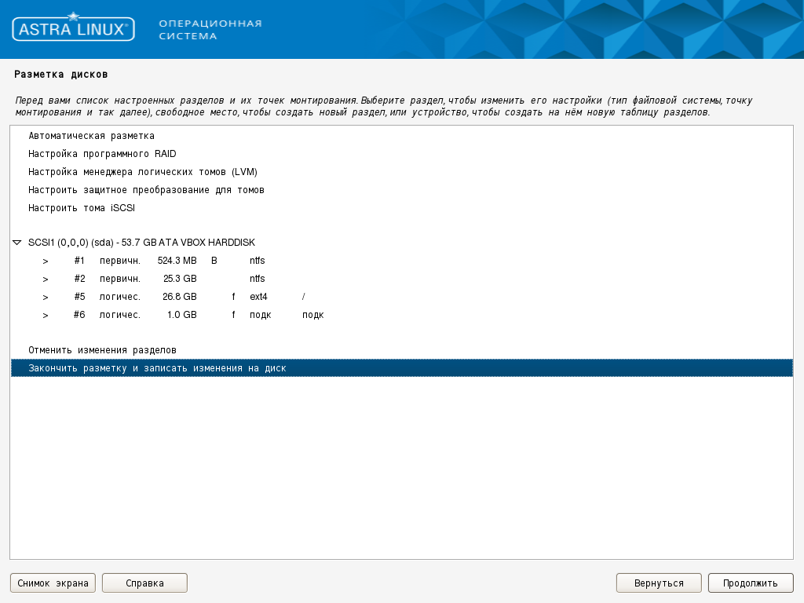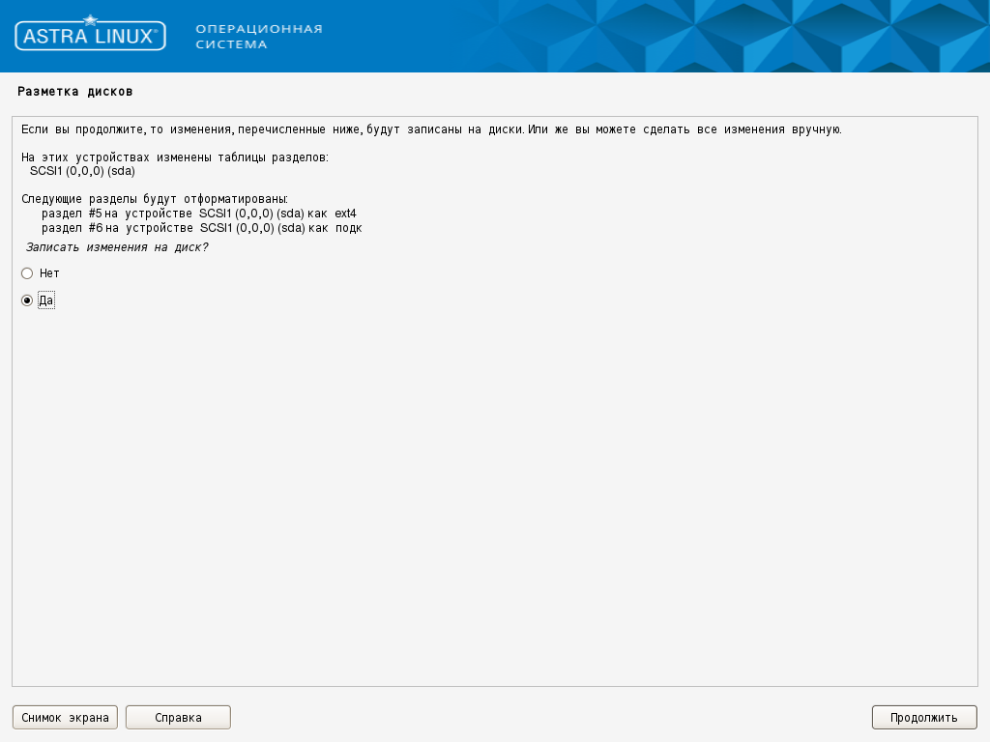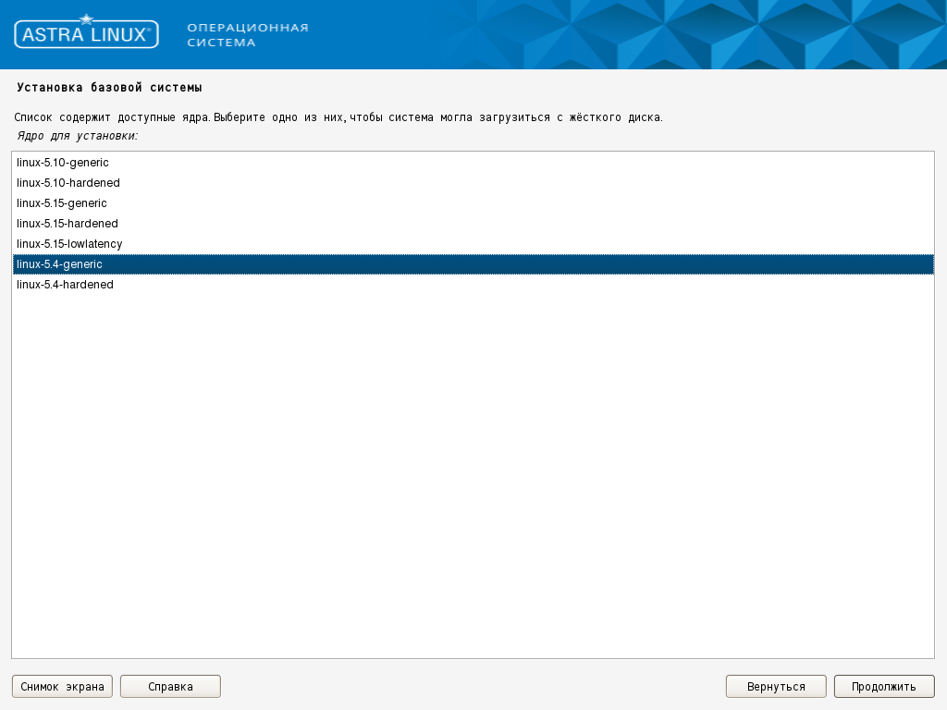10. Тут и далее оставляем по умолчанию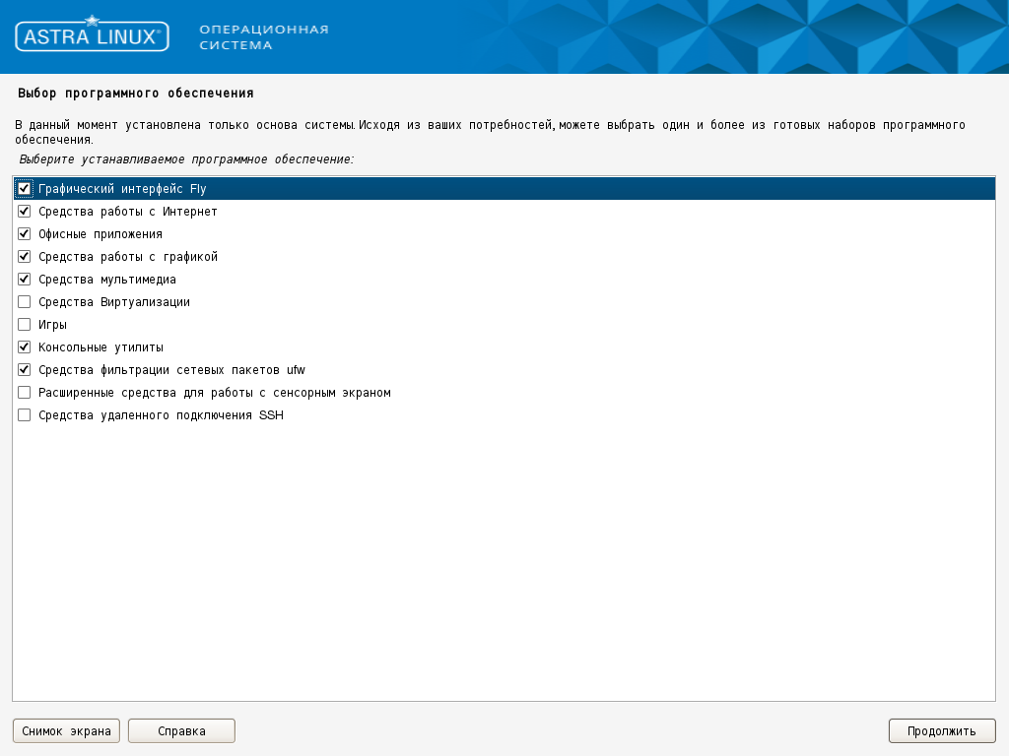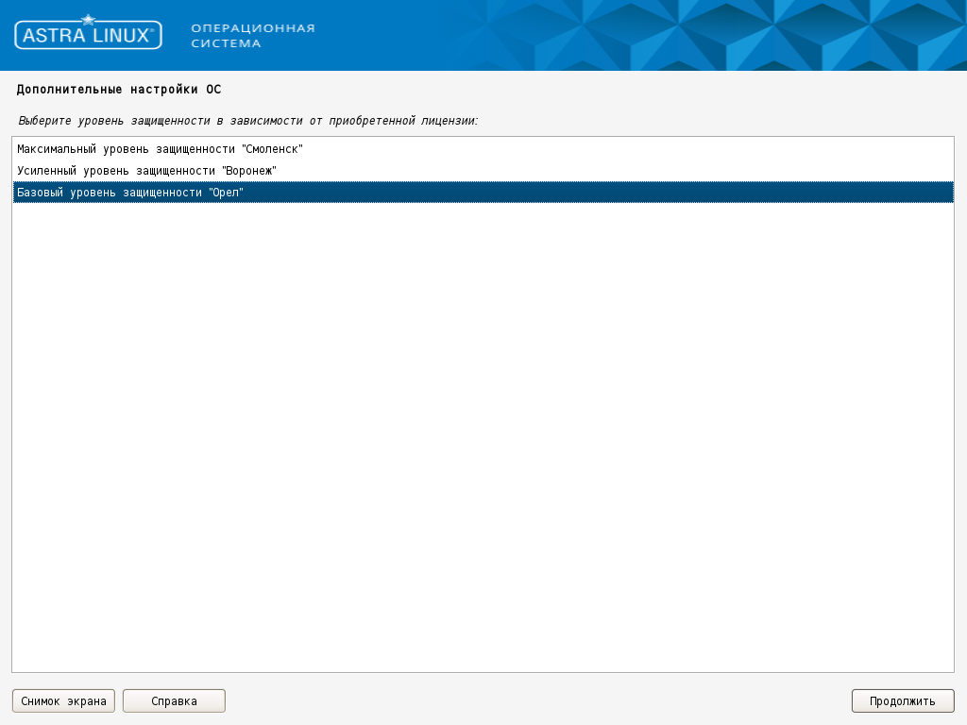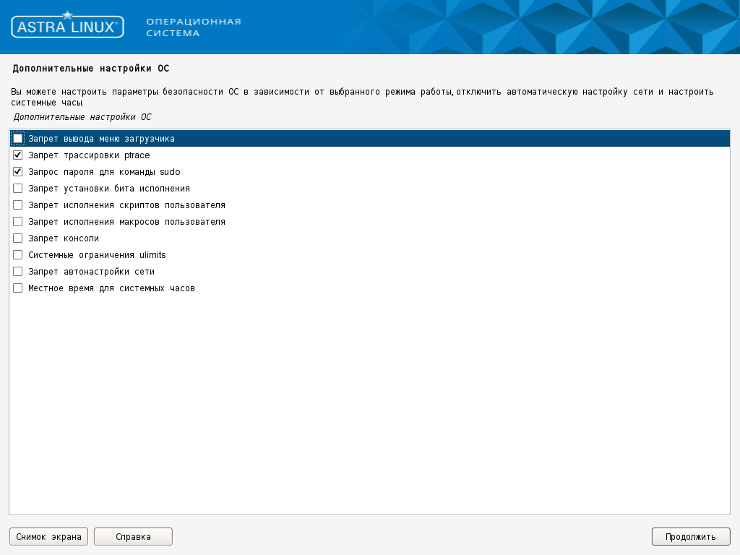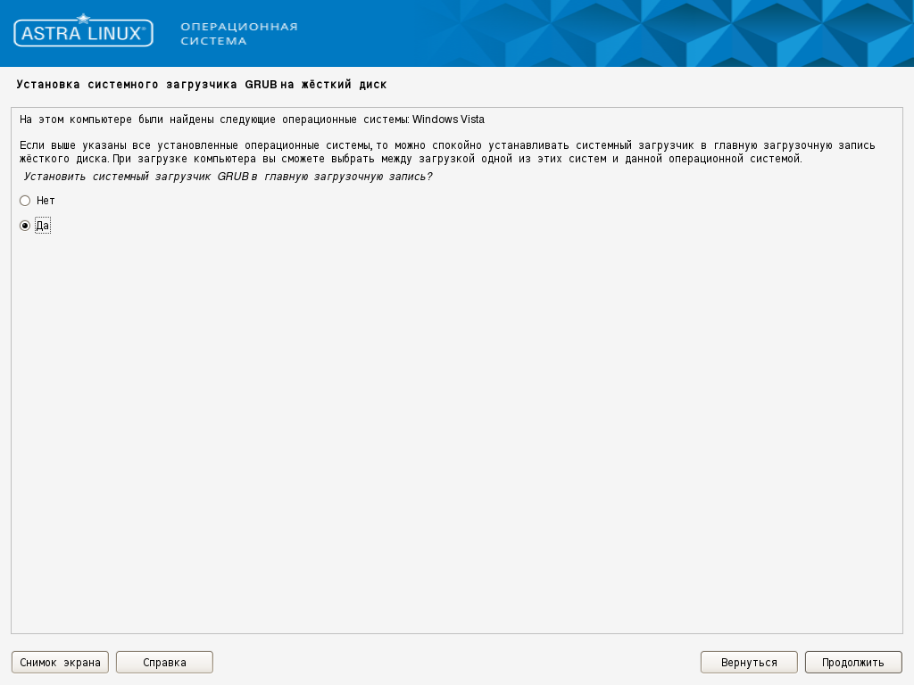11. Пароль для загрузчика Grub задаем таким же что и для пользователя. 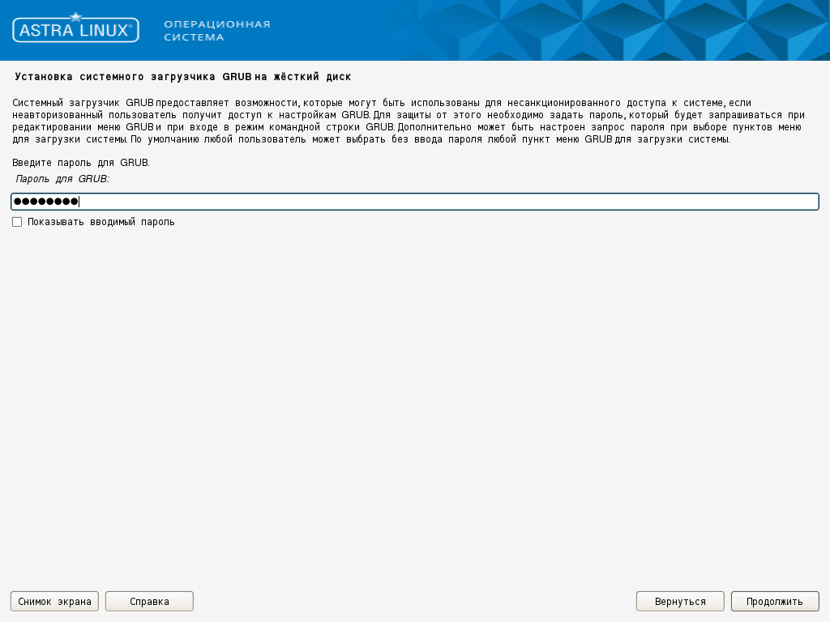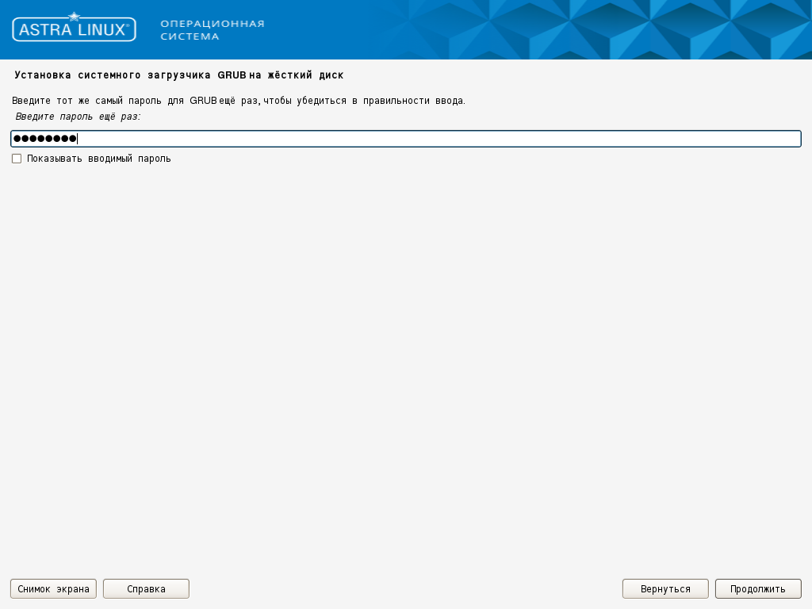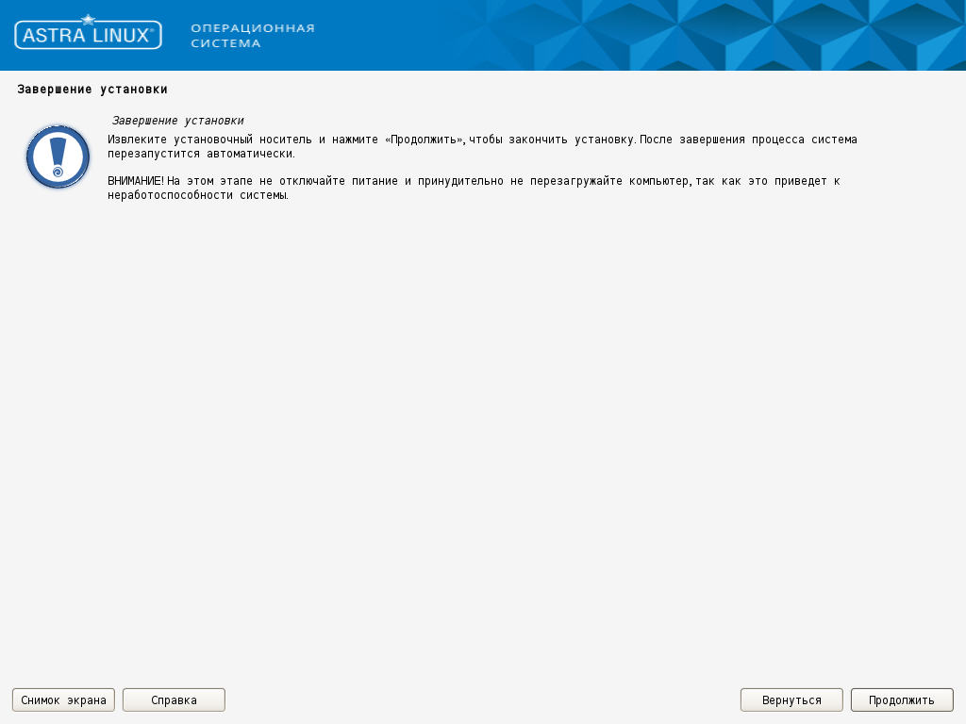

12. При первом запуске в меню нет выбора Windows. Поэтому выбираем первый пункт и загружаемся в Линукс
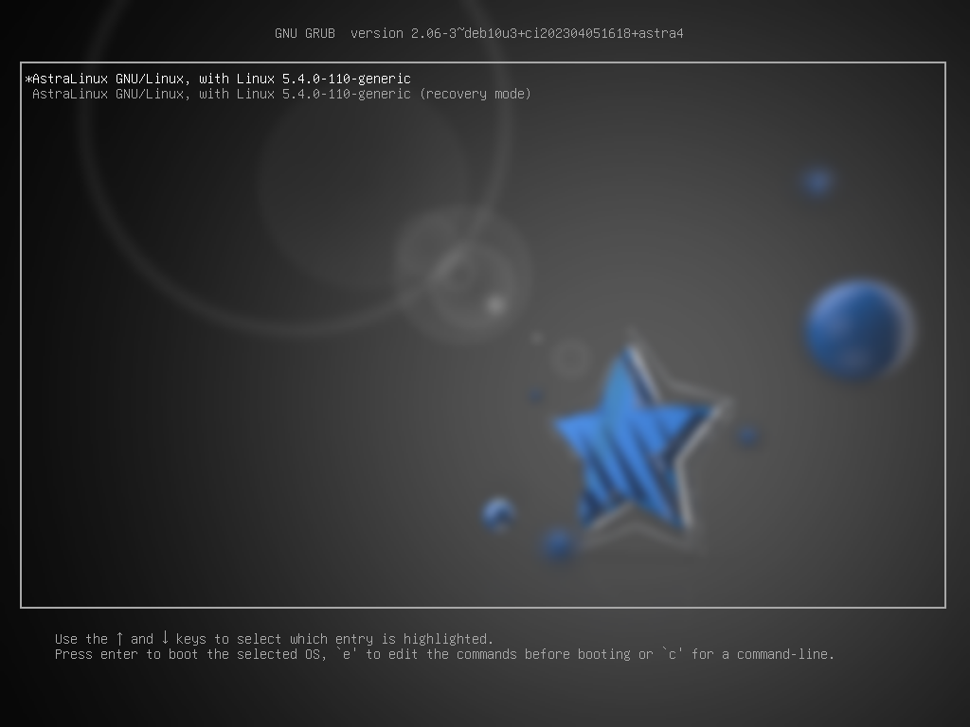

Загрузившиь открываем менеджер файлов и в папке Домашняя создаем папку winda Обязательно на английском. Это будет точка, куда мы примоннаходим раздел с Виндовс. Даллее находим папку Накопители, разворачиваем его и деллаем двойной клик на папку Windows (см рис). Появится окно Свойства. Нас интересует надпись БЛОЧНОЕ УСТРОЙСТВО: и даелее путь к устройству с Виндовс. У меня /dev/sda3 у вас может быть не много другой путь. Запоминаем этот путь.Можно окно не закрывать, чтобы подсмотреть путь позже.
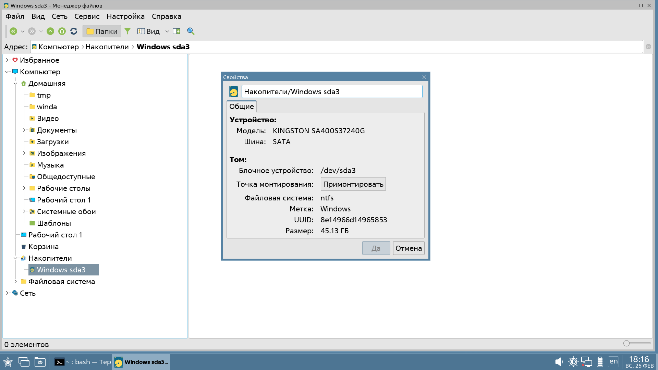

Далллее переходим Пуск-Системные-Терминал Fly или жмем на клавиатуре одновременно 2 клавиши ALT + T
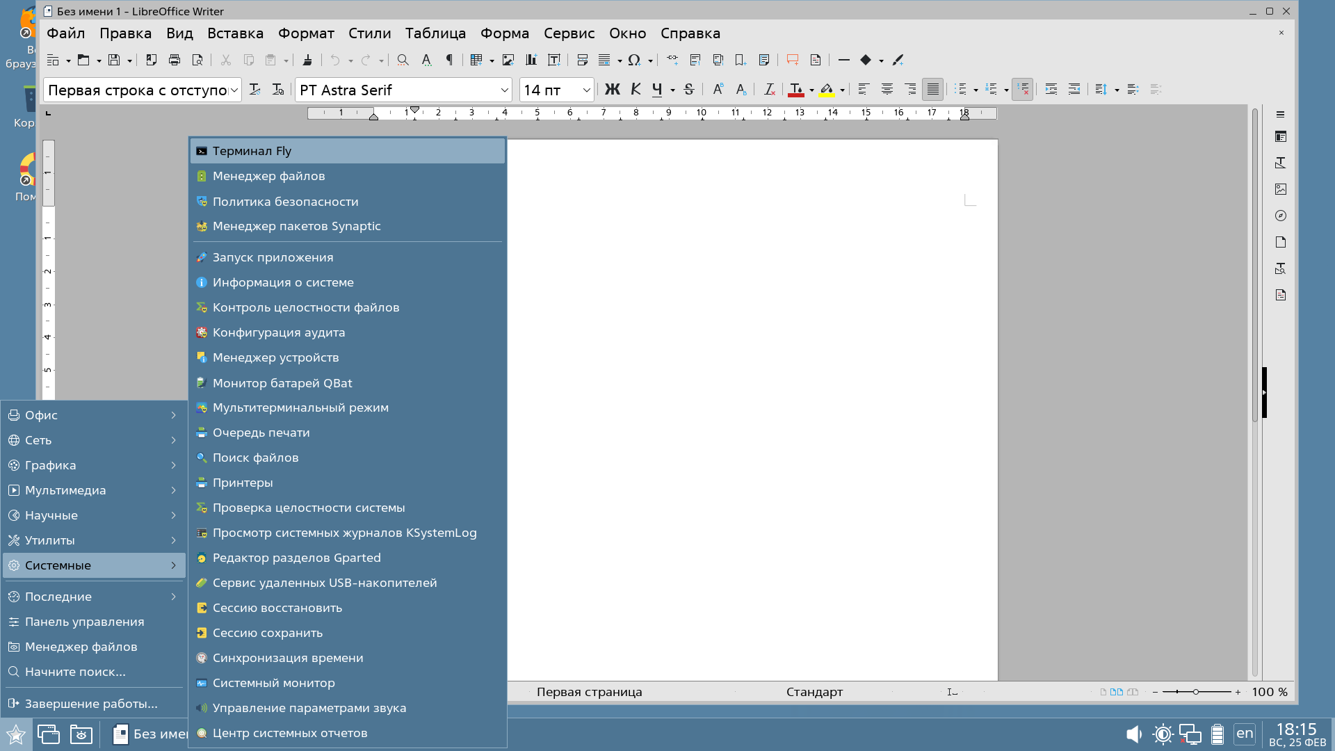

Запускается окно терминала. Пишем команду sudo mount /dev/sda3 /home/user/winda
Где sudo – запуск команд с правами администратора mount – команда для монтирования раздела /dev/sda3 - что монтируем /home/user/winda - куда монтируем. Жмём клавишу Enter  Система попросит пароль от администратора. Вводим пароль. ВНИМАНИЕ!!!! Во время ввода пароля символы не отображаются!!!!!!
Теперь можно проверить: открываем менеджер файллов и вновь двойной клик на паке Накопители – Windows. Должна открыться папка с Windows.
Если всё ОК, то переходим снова к терминалу. Чтобы обнаружить Windows 10, выполните тут же в «Терминале» команду sudo os-prober
В случае успешного обнаружения Windows обновите конфигурацию «Grub» командой
sudo update-grub
Теперь при включении компьютера в меню загрузки появится возможность выбрать Windows а не Линукс.
Чтобы раздел с виндовс монтироваллся автоматически, а не в ручную, как мы деллалли, нужно в терминате набрать sudo nano /etc/fstab где nano – текстовый редактор /etc/fstab один из конфигурационных файлов в UNIX-подобных системах, который содержит информацию о различных файловых системах и устройствах хранения информации компьютера.
В открывшемся окне редактора добавить строку
/dev/sda3 /home/user/winda ntfs defaults 0 0
как на рисунке
Затем сохраняем файл сочитание клавиш CTRL + O и потом ENTER
и выходим CTRL + X
Всё. Теперь раздел лс Виндовс монтируется автоматически.
